
МИНОБРНАУКИ РОССИИ

Федеральное государственное бюджетное образовательное учреждение
высшего образования
«МИРЭА – Российский технологический университет»
РТУ МИРЭА

Институт искусственного интеллекта
Кафедра проблем управления

ПРАКТИЧЕСКОЕ ЗАНЯТИЕ № 3
Построение и применение графа видимости для планирования
движений мобильного робота

Выполнил студент группы:
Оке Олуафэми Рикардо
Научный руководитель:
Диане Секу Абдель Кадер

Москва 2026

1. Цель работы
Целью практического задания является реализация метода графа видимости для планирования траектории движения мобильного робота в среде с многоугольными препятствиями, а также визуализация построенного маршрута с использованием библиотеки pygame.
2. Постановка задачи
- Необходимо разработать программную реализацию, которая:
- Задает графическое окно размером 800×600 точек
- Генерирует 5 случайных препятствий в виде многоугольников
- Устанавливает начальную точку робота (100, 100) и целевую точку (500, 500)
- Строит граф видимости, включающий вершины препятствий, начальную и целевую точки
- Находит кратчайший путь с помощью алгоритма Дейкстры
- Визуализирует результат: препятствия, граф видимости, маршрут движения

3. Описание программной реализации
3.1. Основные классы и функции
Таблица 1. Программные классы и функции
№ | Наименование класса/функции | Комментарий
1 | Точка | Вспомогательный класс для представления 2D точек с координатами x, y
2 | Робот | Класс мобильного робота, хранит координаты позиции
3 | Препятствие | Класс препятствия в виде многоугольника, содержит список вершин и ребер
4 | Узел | Класс узла графа видимости, включает входящие и исходящие дуги
5 | Граф | Класс графа видимости, содержит список узлов и метод поиска пути Дейкстрой
6 | точка_на_отрезке() | Проверяет принадлежность точки отрезку
7 | отрезки_пересекаются() | Проверяет пересечение двух отрезков
8 | отрезок_пересекает_препятствие() | Проверяет пересечение отрезка с препятствием
9 | построить_граф_видимости() | Строит граф видимости по начальной, целевой точкам и препятствиям
10 | найти_кратчайший_путь() | Реализует алгоритм Дейкстры для поиска оптимального пути
11 | сгенерировать_препятствия() | Генерирует случайные препятствия
12 | показать_статистику() | Отображает статистику в графическом окне
13 | показать_легенду() | Отображает легенду цветов

3.2. Алгоритм построения графа видимости
- Сбор всех вершин: начальная точка, целевая точка, все вершины препятствий
- Создание узлов для каждой вершины
- Для каждой пары узлов проверка видимости:
- Если отрезок между узлами не пересекает препятствия
- И если узлы не находятся внутри препятствий
- То добавляется ребро с весом, равным евклидову расстоянию

3.3. Алгоритм Дейкстры
- Инициализация: расстояние до стартового узла = 0, до остальных = ∞
- Использование приоритетной очереди для выбора узла с минимальным расстоянием
- Релаксация всех соседних узлов
- Восстановление пути от целевого узла к стартовому по предкам

4. Результаты моделирования
4.1. Параметры моделирования
Параметр | Значение
Размер окна | 800×600 пикселей
Количество препятствий | 5
Начальная точка робота | (100, 100)
Целевая точка | (500, 500)

4.2. Результаты работы программы
Показатель | Значение
Количество узлов графа | 27
Количество точек пути | 3
Длина найденного пути | 581.0 пикселей
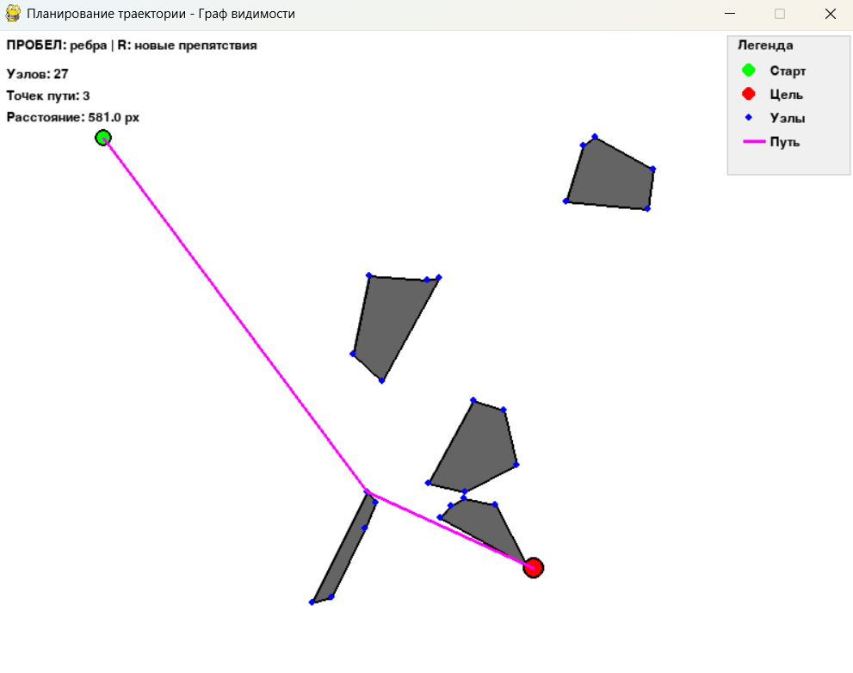
Рисунок 1. Визуализация графа видимости и найденного маршрута движения робота
5. Анализ полученных результатов
Построенный граф видимости содержит 27 узлов. Это соответствует:
- 2 узла (начальная и целевая точки)
- 25 узлов (вершины 5 препятствий, каждое из которых имеет примерно 5 вершин)
Найденный путь состоит из 3 точек. Прямая линия между стартом и целью пересекает препятствия, поэтому алгоритм построил обходной маршрут через одну из вершин препятствия. Общая длина пути составляет 581.0 пикселей, что является оптимальным решением по критерию минимизации евклидова расстояния.
Алгоритм Дейкстры успешно нашел кратчайший путь в построенном графе, что подтверждает корректность реализации метода графа видимости.

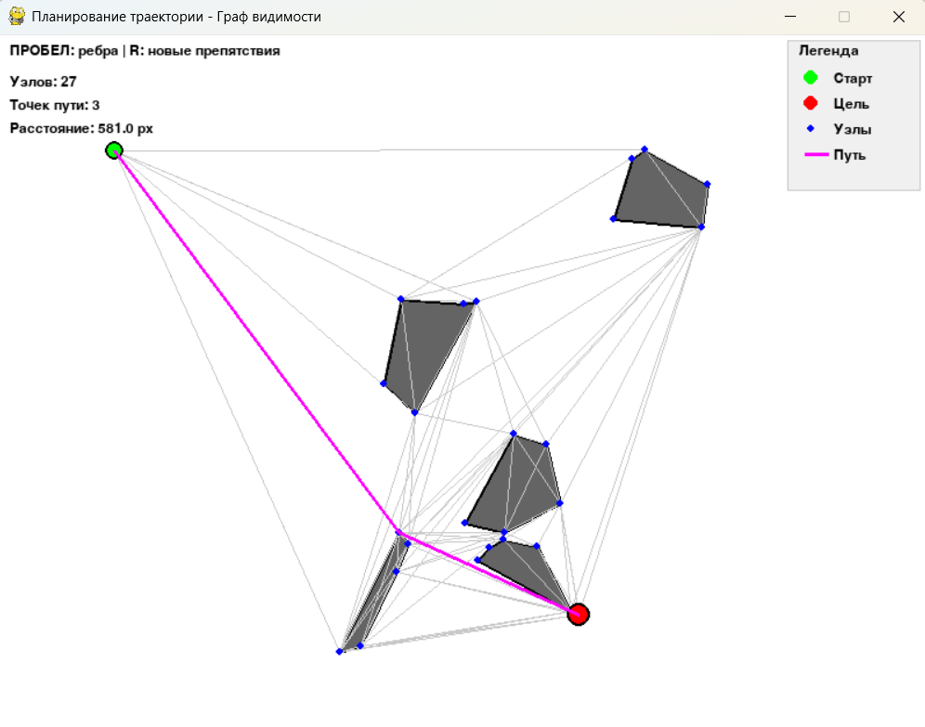
Рисунок 2. Граф видимости с отображением всех ребер

- Управление программой
Клавиша | Действие
ПРОБЕЛ | Показать/скрыть все ребра видимости графа
R | Сгенерировать новые препятствия и перестроить маршрут
Закрыть окно | Завершить работу программы

7. Выводы
В ходе выполнения практического задания была успешно реализована программа планирования траектории мобильного робота на основе метода графа видимости.
Основные результаты:
- Разработана объектно-ориентированная структура программы с классами Точка, Робот, Препятствие, Узел, Граф
- Реализованы геометрические функции для проверки пересечений и видимости
- Построен граф видимости для среды с 5 случайными многоугольными препятствиями
- Реализован алгоритм Дейкстры для поиска кратчайшего пути
- Создана визуализация с использованием библиотеки pygame

Демонстрация работы:
- Граф видимости содержит 27 узлов
- Найден оптимальный путь длиной 581.0 пикселей
- Визуализация наглядно отображает препятствия, граф и маршрут
Разработанная программа может быть использована для решения задач автономной навигации мобильных роботов в статическ

Приложение А. Листинг программы
import pygame
import random
import math
import heapq
from typing import List, Tuple, Set
import sys

# Инициализация pygame
pygame.init()

# Константы
ШИРИНА_ОКНА = 800
ВЫСОТА_ОКНА = 600
ЦВЕТ_ФОНА = (255, 255, 255)
ЦВЕТ_РОБОТА = (0, 255, 0)
ЦВЕТ_ЦЕЛИ = (255, 0, 0)
ЦВЕТ_ПРЕПЯТСТВИЯ = (100, 100, 100)
ЦВЕТ_ГРАНИЦЫ_ПРЕПЯТСТВИЯ = (0, 0, 0)
ЦВЕТ_ПУТИ = (255, 0, 255)
ЦВЕТ_РЕБРА_ВИДИМОСТИ = (200, 200, 200)
ЦВЕТ_УЗЛА = (0, 0, 255)
РАДИУС_УЗЛА = 3

class Точка:
"""Вспомогательный класс для 2D точек"""
def __init__(self, x, y):
self.x = x
self.y = y

def расстояние_до(self, другая):
return math.sqrt((self.x - другая.x)**2 + (self.y - другая.y)**2)

def __eq__(self, другая):
return self.x == другая.x and self.y == другая.y

def __hash__(self):
return hash((self.x, self.y))

class Робот:
"""Класс мобильного робота с координатами"""
def __init__(self, x, y):
self.позиция = Точка(x, y)

def получить_позицию(self):
return self.позиция

class Препятствие:
"""Препятствие, определяемое списком точек (многоугольник)"""
def __init__(self, точки: List[Точка]):
self.точки = точки
self.ребра = []
# Создание ребер из точек
for i in range(len(точки)):
self.ребра.append((точки[i], точки[(i + 1) % len(точки)]))

def содержит_точку(self, точка: Точка) -> bool:
"""Проверяет, находится ли точка внутри многоугольника (алгоритм лучевого трассирования)"""
внутри = False
n = len(self.точки)
for i in range(n):
p1 = self.точки[i]
p2 = self.точки[(i + 1) % n]
if ((p1.y > точка.y) != (p2.y > точка.y)) and \
(точка.x < (p2.x - p1.x) * (точка.y - p1.y) / (p2.y - p1.y) + p1.x):
внутри = not внутри
return внутри

def нарисовать(self, экран):
"""Рисует препятствие на экране"""
if len(self.точки) < 3:
return
точки = [(т.x, т.y) for т in self.точки]
pygame.draw.polygon(экран, ЦВЕТ_ПРЕПЯТСТВИЯ, точки)
pygame.draw.polygon(экран, ЦВЕТ_ГРАНИЦЫ_ПРЕПЯТСТВИЯ, точки, 2)

class Узел:
"""Узел графа видимости с входящими и исходящими дугами"""
def __init__(self, точка: Точка, тип_узла="вершина"):
self.точка = точка
self.тип_узла = тип_узла # "старт", "цель" или "вершина"
self.входящие_ребра = [] # Список узлов, имеющих ребро к этому узлу
self.исходящие_ребра = [] # Список узлов, к которым этот узел имеет ребро
self.стоимость = float('inf')
self.предыдущий = None

def добавить_ребро(self, целевой_узел, стоимость):
"""Добавляет исходящее ребро к целевому узлу"""
self.исходящие_ребра.append((целевой_узел, стоимость))
целевой_узел.входящие_ребра.append((self, стоимость))

def __lt__(self, другой):
return self.стоимость < другой.стоимость

class Граф:
"""Граф видимости, содержащий узлы и ребра"""
def __init__(self):
self.узлы = []
self.стартовый_узел = None
self.целевой_узел = None

def добавить_узел(self, узел: Узел):
self.узлы.append(узел)

def найти_кратчайший_путь(self) -> List[Узел]:
"""Находит кратчайший путь с помощью алгоритма Дейкстры"""
if not self.стартовый_узел or not self.целевой_узел:
return []

# Сброс стоимостей и предыдущих узлов
for узел in self.узлы:
узел.стоимость = float('inf')
узел.предыдущий = None

self.стартовый_узел.стоимость = 0
очередь_приоритетов = [(0, self.стартовый_узел)]

while очередь_приоритетов:
текущая_стоимость, текущий_узел = heapq.heappop(очередь_приоритетов)

if текущий_узел == self.целевой_узел:
break

if текущая_стоимость > текущий_узел.стоимость:
continue

for сосед, стоимость_ребра in текущий_узел.исходящие_ребра:
новая_стоимость = текущий_узел.стоимость + стоимость_ребра
if новая_стоимость < сосед.стоимость:
сосед.стоимость = новая_стоимость
сосед.предыдущий = текущий_узел
heapq.heappush(очередь_приоритетов, (новая_стоимость, сосед))

# Восстановление пути
путь = []
текущий = self.целевой_узел
while текущий:
путь.append(текущий)
текущий = текущий.предыдущий
путь.reverse()

return путь if путь and путь[0] == self.стартовый_узел else []

def нарисовать(self, экран, показывать_ребра=True):
"""Рисует граф (узлы и ребра)"""
if показывать_ребра:
for узел in self.узлы:
for сосед, _ in узел.исходящие_ребра:
pygame.draw.line(экран, ЦВЕТ_РЕБРА_ВИДИМОСТИ,
(узел.точка.x, узел.точка.y),
(сосед.точка.x, сосед.точка.y), 1)

for узел in self.узлы:
цвет = ЦВЕТ_УЗЛА
if узел == self.стартовый_узел:
цвет = ЦВЕТ_РОБОТА
elif узел == self.целевой_узел:
цвет = ЦВЕТ_ЦЕЛИ
pygame.draw.circle(экран, цвет,
(int(узел.точка.x), int(узел.точка.y)),
РАДИУС_УЗЛА)

def точка_на_отрезке(p: Точка, a: Точка, b: Точка) -> bool:
"""Проверяет, лежит ли точка p на отрезке ab"""
векторное_произведение = (p.y - a.y) * (b.x - a.x) - (p.x - a.x) * (b.y - a.y)
if abs(векторное_произведение) > 1e-9:
return False
скалярное_произведение = (p.x - a.x) * (b.x - a.x) + (p.y - a.y) * (b.y - a.y)
if скалярное_произведение < 0:
return False
квадрат_длины = (b.x - a.x)**2 + (b.y - a.y)**2
if скалярное_произведение > квадрат_длины:
return False
return True

def отрезки_пересекаются(p1: Точка, p2: Точка, p3: Точка, p4: Точка) -> bool:
"""Проверяет, пересекаются ли два отрезка"""
def ориентация(p, q, r):
val = (q.y - p.y) * (r.x - q.x) - (q.x - p.x) * (r.y - q.y)
if abs(val) < 1e-9:
return 0
return 1 if val > 0 else 2

o1 = ориентация(p1, p2, p3)
o2 = ориентация(p1, p2, p4)
o3 = ориентация(p3, p4, p1)
o4 = ориентация(p3, p4, p2)

if o1 != o2 and o3 != o4:
return True

if o1 == 0 and точка_на_отрезке(p3, p1, p2):
return True
if o2 == 0 and точка_на_отрезке(p4, p1, p2):
return True
if o3 == 0 and точка_на_отрезке(p1, p3, p4):
return True
if o4 == 0 and точка_на_отрезке(p2, p3, p4):
return True

return False

def отрезок_пересекает_препятствие(p1: Точка, p2: Точка, препятствия: List[Препятствие]) -> bool:
"""Проверяет, пересекает ли отрезок какое-либо препятствие"""
for препятствие in препятствия:
for ребро in препятствие.ребра:
if отрезки_пересекаются(p1, p2, ребро[0], ребро[1]):
# Проверка, не находится ли пересечение на концах
if (p1 == ребро[0] or p1 == ребро[1] or
p2 == ребро[0] or p2 == ребро[1]):
continue
return True
return False

def сгенерировать_случайный_многоугольник(x_min, x_max, y_min, y_max, кол_вершин=5):
"""Генерирует случайный выпуклый многоугольник"""
точки = []
центр_x = random.uniform(x_min, x_max)
центр_y = random.uniform(y_min, y_max)
радиус = random.uniform(30, 60)

углы = sorted([random.uniform(0, 2 * math.pi) for _ in range(кол_вершин)])

for угол in углы:
r = радиус * random.uniform(0.8, 1.2)
x = центр_x + r * math.cos(угол)
y = центр_y + r * math.sin(угол)
точки.append(Точка(x, y))

return точки

def построить_граф_видимости(старт: Точка, цель: Точка, препятствия: List[Препятствие]) -> Граф:
"""Строит граф видимости из начальной и целевой точек и препятствий"""
граф = Граф()

# Сбор всех вершин
вершины = [старт, цель]
точки_препятствий = set()

for препятствие in препятствия:
for точка in препятствие.точки:
вершины.append(точка)
точки_препятствий.add(точка)

# Создание узлов для всех вершин
узлы_словарь = {}
for вершина in вершины:
тип_узла = "вершина"
if вершина == старт:
тип_узла = "старт"
elif вершина == цель:
тип_узла = "цель"
узел = Узел(вершина, тип_узла)
узлы_словарь[вершина] = узел
граф.добавить_узел(узел)

if тип_узла == "старт":
граф.стартовый_узел = узел
elif тип_узла == "цель":
граф.целевой_узел = узел

# Проверка видимости между всеми парами вершин
for i, в1 in enumerate(вершины):
for j, в2 in enumerate(вершины):
if i >= j:
continue

# Проверка, видим ли отрезок
видимый = True

# Проверка, проходит ли линия через препятствия
if отрезок_пересекает_препятствие(в1, в2, препятствия):
видимый = False

# Проверка, не находится ли какая-либо конечная точка внутри препятствия
for препятствие in препятствия:
if (препятствие.содержит_точку(в1) or препятствие.содержит_точку(в2)):
видимый = False
break

if видимый:
стоимость = в1.расстояние_до(в2)
узлы_словарь[в1].добавить_ребро(узлы_словарь[в2], стоимость)
узлы_словарь[в2].добавить_ребро(узлы_словарь[в1], стоимость)

return граф

def сгенерировать_препятствия(кол_препятствий=5):
"""Генерирует случайные препятствия"""
препятствия = []
старт = Точка(100, 100)
цель = Точка(500, 500)

for _ in range(кол_препятствий):
while True:
# Генерация многоугольника в допустимой области
x_min = random.uniform(50, ШИРИНА_ОКНА - 50)
x_max = x_min + random.uniform(50, 100)
y_min = random.uniform(50, ВЫСОТА_ОКНА - 50)
y_max = y_min + random.uniform(50, 100)

# Корректировка для соблюдения границ
x_min = max(50, min(x_min, ШИРИНА_ОКНА - 100))
x_max = min(ШИРИНА_ОКНА - 50, max(x_max, x_min + 50))
y_min = max(50, min(y_min, ВЫСОТА_ОКНА - 100))
y_max = min(ВЫСОТА_ОКНА - 50, max(y_max, y_min + 50))

точки = сгенерировать_случайный_многоугольник(x_min, x_max, y_min, y_max)
препятствие = Препятствие(точки)

# Проверка, что препятствие не содержит старт или цель
if not препятствие.содержит_точку(старт) and not препятствие.содержит_точку(цель):
# Проверка перекрытия с существующими препятствиями
перекрытие = False
for существующее in препятствия:
for точка in точки:
if существующее.содержит_точку(точка):
перекрытие = True
break
if перекрытие:
break

if not перекрытие:
препятствия.append(препятствие)
break

return препятствия

def нарисовать_робота(экран, робот: Робот):
"""Рисует робота"""
позиция = робот.получить_позицию()
pygame.draw.circle(экран, ЦВЕТ_РОБОТА, (int(позиция.x), int(позиция.y)), 8)
pygame.draw.circle(экран, (0, 0, 0), (int(позиция.x), int(позиция.y)), 8, 2)

def нарисовать_цель(экран, цель: Точка):
"""Рисует целевую точку"""
pygame.draw.circle(экран, ЦВЕТ_ЦЕЛИ, (int(цель.x), int(цель.y)), 10)
pygame.draw.circle(экран, (0, 0, 0), (int(цель.x), int(цель.y)), 10, 2)

def нарисовать_путь(экран, путь: List[Узел]):
"""Рисует найденный путь"""
if not путь:
return

точки = [(узел.точка.x, узел.точка.y) for узел in путь]
if len(точки) > 1:
pygame.draw.lines(экран, ЦВЕТ_ПУТИ, False, точки, 3)

def показать_статистику(экран, путь: List[Узел], граф: Граф):
"""Показывает статистику непосредственно в окне"""
шрифт = pygame.font.Font(None, 24)
шрифт_малый = pygame.font.Font(None, 18)

# Полупрозрачный фон для лучшей читаемости
# Фон
pygame.draw.rect(экран, (240, 240, 240), (ШИРИНА_ОКНА - 120, 5, 115, 130))
pygame.draw.rect(экран, (200, 200, 200), (ШИРИНА_ОКНА - 120, 5, 115, 130), 1)

# # Заголовок
# заголовок = шрифт.render("Статистика", True, (0, 0, 0))
# экран.blit(заголовок, (10, 8))

# Подсказка по клавишам
текст = шрифт_малый.render("ПРОБЕЛ: ребра | R: новые препятствия", True, (0, 0, 0))
экран.blit(текст, (10, 8))

# Количество узлов
текст = шрифт_малый.render(f"Узлов: {len(граф.узлы)}", True, (0, 0, 0))
экран.blit(текст, (10, 35))

# Информация о пути
if путь:
# Вычисление общего расстояния
общее_расстояние = 0
for i in range(len(путь) - 1):
общее_расстояние += путь[i].точка.расстояние_до(путь[i+1].точка)

текст = шрифт_малый.render(f"Точек пути: {len(путь)}", True, (0, 0, 0))
экран.blit(текст, (10, 55))

текст = шрифт_малый.render(f"Расстояние: {общее_расстояние:.1f} px", True, (0, 0, 0))
экран.blit(текст, (10, 75))
else:
текст = шрифт_малый.render("ПУТЬ НЕ НАЙДЕН", True, (255, 0, 0))
экран.blit(текст, (10, 55))
текст = шрифт_малый.render("Нажмите R для регенерации", True, (255, 0, 0))
экран.blit(текст, (10, 75))

def показать_легенду(экран):
"""Показывает легенду цветов"""
шрифт = pygame.font.Font(None, 18)

# Фон
pygame.draw.rect(экран, (240, 240, 240), (ШИРИНА_ОКНА - 120, 5, 115, 130))
pygame.draw.rect(экран, (200, 200, 200), (ШИРИНА_ОКНА - 120, 5, 115, 130), 1)

# Заголовок
заголовок = шрифт.render("Легенда", True, (0, 0, 0))
экран.blit(заголовок, (ШИРИНА_ОКНА - 110, 8))

# Цвета
y = 32
pygame.draw.circle(экран, ЦВЕТ_РОБОТА, (ШИРИНА_ОКНА - 100, y + 5), 6)
текст = шрифт.render("Старт", True, (0, 0, 0))
экран.blit(текст, (ШИРИНА_ОКНА - 80, y))

y += 22
pygame.draw.circle(экран, ЦВЕТ_ЦЕЛИ, (ШИРИНА_ОКНА - 100, y + 5), 6)
текст = шрифт.render("Цель", True, (0, 0, 0))
экран.blit(текст, (ШИРИНА_ОКНА - 80, y))

y += 22
pygame.draw.circle(экран, ЦВЕТ_УЗЛА, (ШИРИНА_ОКНА - 100, y + 5), 3)
текст = шрифт.render("Узлы", True, (0, 0, 0))
экран.blit(текст, (ШИРИНА_ОКНА - 80, y))

y += 22
pygame.draw.line(экран, ЦВЕТ_ПУТИ, (ШИРИНА_ОКНА - 105, y + 5),
(ШИРИНА_ОКНА - 85, y + 5), 3)
текст = шрифт.render("Путь", True, (0, 0, 0))
экран.blit(текст, (ШИРИНА_ОКНА - 80, y))

def главная():
"""Главная функция"""
экран = pygame.display.set_mode((ШИРИНА_ОКНА, ВЫСОТА_ОКНА))
pygame.display.set_caption("Планирование траектории - Граф видимости")
часы = pygame.time.Clock()

# Инициализация старта и цели
старт = Точка(100, 100)
цель = Точка(500, 500)
робот = Робот(старт.x, старт.y)

# Генерация препятствий
препятствия = сгенерировать_препятствия(5)

# Построение графа видимости
print("Построение графа видимости...")
граф = построить_граф_видимости(старт, цель, препятствия)
print(f"Граф построен с {len(граф.узлы)} узлами")

# Поиск кратчайшего пути
print("Поиск оптимального пути...")
путь = граф.найти_кратчайший_путь()
if путь:
print(f"Путь найден с {len(путь)} точками")
общее_расстояние = 0
for i in range(len(путь) - 1):
общее_расстояние += путь[i].точка.расстояние_до(путь[i+1].точка)
print(f"Общее расстояние пути: {общее_расстояние:.2f} пикселей")
else:
print("Путь не найден!")

# Основной цикл
работает = True
показывать_ребра = False

while работает:
for событие in pygame.event.get():
if событие.type == pygame.QUIT:
работает = False
elif событие.type == pygame.KEYDOWN:
if событие.key == pygame.K_SPACE:
показывать_ребра = not показывать_ребра
print(f"Ребра видимости: {'ВКЛЮЧЕНЫ' if показывать_ребра else 'ВЫКЛЮЧЕНЫ'}")
elif событие.key == pygame.K_r:
# Регенерация препятствий и пути
print("Генерация новых препятствий...")
препятствия = сгенерировать_препятствия(5)
граф = построить_граф_видимости(старт, цель, препятствия)
путь = граф.найти_кратчайший_путь()
if путь:
общее_расстояние = 0
for i in range(len(путь) - 1):
общее_расстояние += путь[i].точка.расстояние_до(путь[i+1].точка)
print(f"Новый путь найден! Расстояние: {общее_расстояние:.2f} px")
else:
print("Путь не найден с новыми препятствиями!")

# Очистка экрана
экран.fill(ЦВЕТ_ФОНА)

# Рисование препятствий
for препятствие in препятствия:
препятствие.нарисовать(экран)

# Рисование графа видимости
граф.нарисовать(экран, показывать_ребра)

# Рисование старта и цели
нарисовать_робота(экран, робот)
нарисовать_цель(экран, цель)

# Рисование пути
нарисовать_путь(экран, путь)

# Показать статистику и легенду
показать_статистику(экран, путь, граф)
показать_легенду(экран)

# Обновление дисплея
pygame.display.flip()
часы.tick(60)

pygame.quit()
sys.exit()

if __name__ == "__main__":
главная()

